**Lab02: Logic Gates**

**학번: 22200034**

**이름: 곽도현**

**1. Thinker CAD를 사용하여 아래처럼 XOR 회로를 구성하여 제출하시오 (5점)**

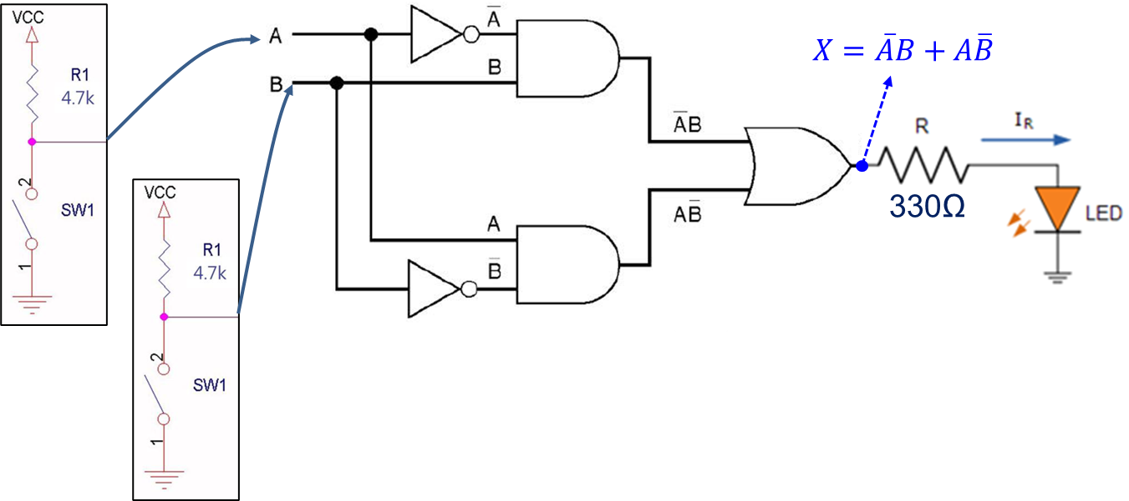

**(1) 설계한 회로 링크**

-Thinker CAD에서 “다음에 전송” 메뉴에서 “사용자 초대”를 누르고 링크를 아래에 적어서 제출하시오

-Design link:   
<https://www.tinkercad.com/things/0zTq5RtfZcQ-incredible-gogo/editel?sharecode=XKLpRe6hIv9U63T0GQFa7jWXOzPATAT6mdLkzgHu6fk>

**(2) Thinker CAD로 설계한 회로도를 캡처하여 첨부하세요**

**> A=0, B=0 / Switch Off**

**> A=1, B=0 / Switch On**

**> A=0, B=1 / Switch On**

**> A=1, B=1 / Switch Off**